莆田学院毕业设计开题报告
学生姓名 | 项庆荣 | 专业 | 物联网工程 | 学号 | 201912902719
设计题目 | 一种基于STM32的智能药盒的设计
一、拟采取的设计方案及可行性分析（包括主要设计方法和手段，已有的主要设备、软件、资料等说明）
1、选题的目的和意义
现代老龄人口和亚健康群体人数的增加，长期服药人口也随之增加，但是由于工作繁忙或者一些老年人会有忘记服药、服错药等问题，对于这些服药人群来说，在平时的慢性病治疗过程中按时吃药、吃对药是一个问题，需要记得复杂多样的药物名称也是一个问题。
虽然国内外已经有一些与智能药盒相关的产品，诸如提醒用户服药的及为用户配药的，但是它们面向的用户往往比较局限，而且功能单一，使用设置的方法也比较复杂，对于这些服药人群使用是非常不方便的。通过对智能药盒在服药人群以及亚健康慢性病服药人群实际需求现状进行调研分析，并结合目前市场上的配药收纳药盒的结构设计，在结构和功能上进行优化，设计一种具有多功能的智能收纳配药药盒，能够辅助服药人群收纳药品、遵医嘱搭配药品和定时服用药品。通过普通药盒的智能化、多功能化来真正解决服药人漏服、忘服、乱服药等问题，真正改善服药人群的健康状况质量，提高生活水平。

2、研究思路
整体硬件：药盒为分体式药盒：
- 多功能母药盒：功能最多，有储药收纳功能、自动配药功能、服药提醒、健康检测等；
- 便携式子药盒：用于外出携带，通过母药盒一键配置出门模式实现自动化的配药到出门携带的子药盒，出门时可直接从母药盒上拿出带在身上。
主控模块：主系统采用STM32单片机作为主控芯片用于数据的处理和IO设备的收发；
电源模块：12V开关电源，12V转5V稳压降压电路，复位电路、晶振电路；
WiFi 模块：ESP8266 是一款超低功耗的 UART-WiFi 透传模块，可将用户的物理设 备连接到 WiFi 无线网络上，通过 WiFi 模块，使手机客户端与智能药盒具备通信功能，在手机上配置不同的药品的数量，服药时间等。
舵机：依据电磁感应定律实现电能转换或者传递的一种电磁装置，由单片机产生不同占空比的PWM方波来驱动舵机处于不同的角度来是实现药盒的自动开关。
系统框图如下：
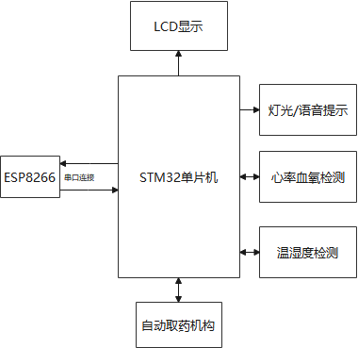
图 1 系统硬件框图
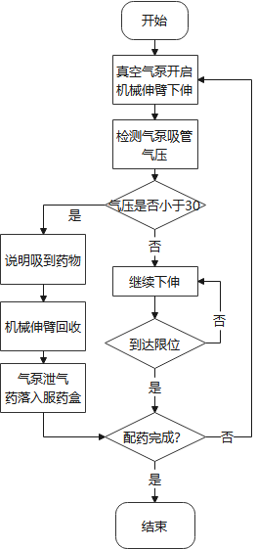
图 2 取药流程图
3、基本功能
- 网络功能：使用手机定义服药数量和服药时间，使用方便；
- 储药收纳功能:
设计有储存药品的抽屉，并且有检测温湿度的装置，通过温湿度装置的实时检测功能，；
- 自动配药功能:
设计有配药装置。舵机带动机械伸臂下伸，机械伸臂上的真空吸盘深入储药盒内。吸到药物后，气压传感器检测到气压值小于阈值，则判断为吸到药物，开始收回机械臂，到达最高点后（到达限位），收药舵机开启，随后气泵泄气药物滑入服药盒内，完成一次自动取药操作。
- 服药提醒:
在配药盒中加好药之后，扬声器语音播报“已到服药时间了，请服用药，已为你配好药”,对于听力不好的老年人还有灯光提示。提示直到用户取走服药盒。
- 健康检测：
测量心率血氧:内置基础健康检测模块，使用时直接将手覆盖在检测区域，可测量心率血氧，并将结果直接显示在屏幕和微信小程序上。
4、拟解决的主要问题及措施
1. 药品尺寸种类复杂多样，拟采用调研统计药品的尺寸规格，提高自动分药机构的分药数量准确度；
2.遇到停电的情况下是否可以继续使用。拟采用加装循环充电电池的方式确保停电时可以正常使用；
3.网络断开时候能否正常定时服药提醒，拟采用加入本地时钟模块解决断网时授时问题；
4.上位机现在掌握的知识和制作APP的能力还有所欠缺 拟采用加强学习与实践去制作；
5、课题研究进度安排 (即开题以后的内容进度安排)
1.2022年11月21日-2023年1月10日：完成毕业论文初稿；
2.2023年1月11日-2023年4月6日：完善毕业综合训练成果；
3.2023年2月18日-2023年2月24日：开展毕业综合训练中期检查及整改；
4.2023年4月7日-2023年4月14日：完成定稿、查新检测、反馈及整改，毕业生评教；
5.2023年4月15日-2023年4月21日：答辩资格审核（包括成果材料提交及导师审核、同行评审等）；
6.2023年4月22日-2023年5月7日：毕业综合训练答辩；
7.2023年5月10日-2023年5月17日：后期检查及整改，整理与归档。

6、主要参考文献
[1]常国权,尚进辉,孙帅霞.基于物联网的智能药盒设计[J].现代信息科技,2022,6(18):
[2]刘小玉,方志刚,孔祥淼,刘泽存.智能多功能收纳药盒系统设计[J].科技与创新,2022(01)
[3]杨雪,吴恋,陈宗旺,涂翠蓉.基于物联网技术的老年人吃药提醒智能药盒系统的设计及实现[J].物联网技术,2021,11(08)
[4]余闰,王慧.基于ESP32的智能药盒轻量级方案设计[J].电子元器件与信息技术,2022,6(08)
[5]李路瑶,刘帅,王豪,孙兴伟,杨赫然.一款新型智能药盒设计及运动分析[J].机械工程与自动化,2021(02)
[6]陈珊. 老年智能药盒需求研究[D].电子科技大学,2022.

二、指导教师意见
该生对于所开课题进行了较为详尽的市场调研，参考了许多文献，设计思路清晰，控制方案较为合理具有一定的市场价值，是学生所学专业知识的延续，符合学生专业发展方向。提高学生的基本知识和技能，研究方法和研究计划基本合理，难度合适，本报告结构合理，内容完整，主要观点突出，并且时效性强，做到了理论与实践相结合。
同意开题。

指导教师签名：王晓薇
2022 年 11 月 18 日

